**Lab6 地址映射与共享**

1. 对于地址映射实验部分，列出你认为最重要的那几步（不超过4步），并给出你获得的实验数据。
   1. **找到LDT的地址**

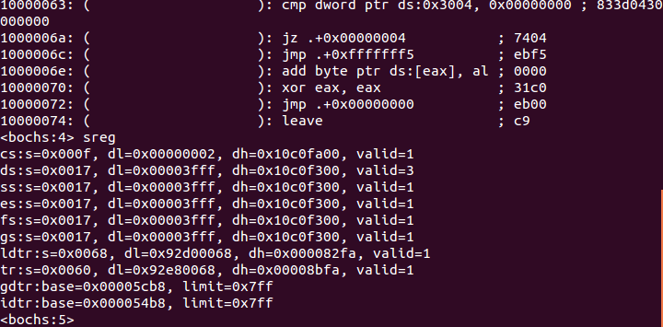

LDT段选择子： 0x0068 = 0000000001101000

GDT 的第1101号位置，13号 （段选择子 概念）

gdtr:base=0x00005cb8

全局描述符物理地址

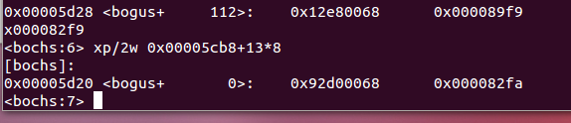

LDT 物理地址： **0x00fa92d0**

* 1. **找到线性地址**



DS段选择子 ds:s=0x0017 即LDT表中第3项

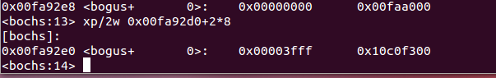

Ds的基地址0x10000000

ds:0x3004的线性地址： 0x10000000 + 0x3004 = 0x10003004

* 1. **获得物理地址**

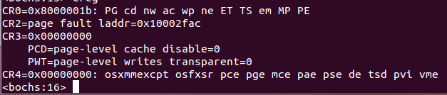

Cr3=0,页目录表的基址为0

0x10003004 的页目录号是64 页号3 页内偏移4

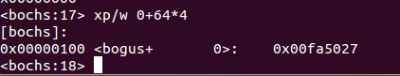

查询页目录第65项

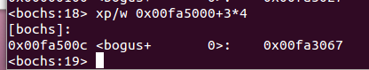

页表第4项

偏移0x004

物理地址就是：0x00fa3004

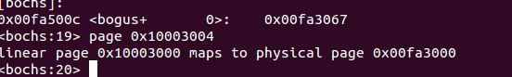

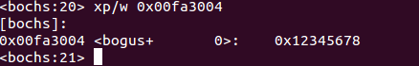

验证，发现没有问题

* 1. 归0

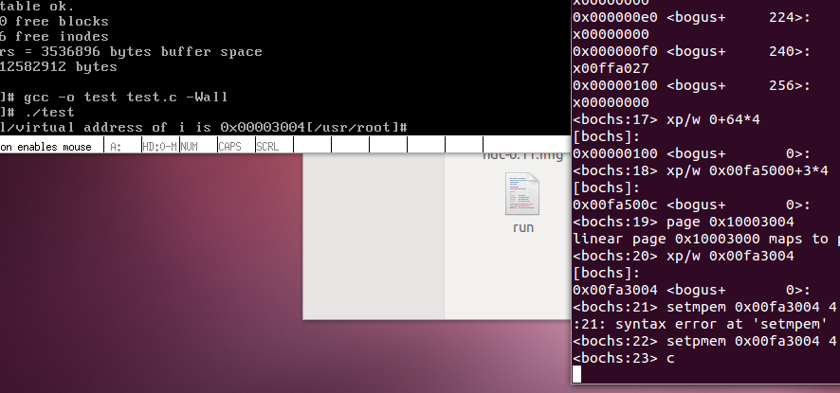

1. test.c退出后，如果马上再运行一次，并再进行地址跟踪，你发现有哪些异同？为什么？

物理地址发生了改变。

逻辑地址与虚拟地址没有发生改变，页目录地址是操作系统放置的，物理分页发生改变导致物理地址发生改变。

每次进程的加载够都有64M的虚拟地址空间，而且逻辑地址没有发生改变。操作系统加载程序的时候，由于虚拟地址是按照nr进行分配的，两次运行nr是一样的，所以虚拟地址发生了改变。